2.5. Итерационные методы решения систем линейных алгебраических уравнений. Методы простой итерации, Гаусса-Зейделя, последовательной релаксации. Сходимость итерационных методов.
#Definition: Методы с помощью которых точное решения находится, в общем случае, за бесконечное число шагов. Критерием остановки служит необходимая точность. При использовании итерационных методов первым делом надо выбрать нулевое приближение. Как правило, это делается произвольно, хотя от этого очень много зависит. Кроме того, итерационные методы можно проклассифицировать по количеству использованных предыдущих значений (одно-, двух- и т.д. шаговые или двух-, трех- и т.д. слойные).

Различные методы ориентированы на решение разных классов систем:
- метод Якоби - на системы с матрицами, близкими к диагональным;
- метод Зейделя - на системы с матрицами, близкими к нижним треугольным;
- метод релаксации - на системы с симметричными положительно определенными матрицами А;

Метод простой итерации (Якоби).

Для применения метода простой итерации к системе линейных алгебраических уравнений
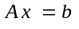
с квадратной невырожденной матрицей А, необходимо предварительно преобразовать эту систему к виду
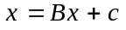. (*)
Вообще говоря, операция приведения системы к виду, удобному для итераций, не является простой и зависит от специфики системы. Самый простой способ приведения системы к удобному виду -
. Получаемая в результате матрица B имеет нулевую диагональ, 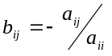, 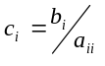 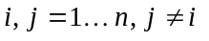.
В таком виде метод простой итерации называют методом Якоби.
Описание метода.
Выберем начальное приближение 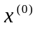. Подставляя его в правую часть системы вычисляем первое приближение 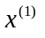. Т.о. получаем последовательность приближений, вычисляемых по формуле 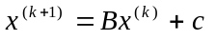.

Теорема. Пусть выполнено условие 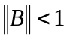. Тогда решение (*) существует и единственно и при любом произвольном начальном приближении метод простой итерации сходится и справедлива оценка погрешности 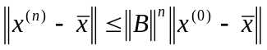.

Из оценки следует, что при выполнении этого условия метод сходится со скоростью геометрической прогрессии. Скорость сходимости тем выше, чем чем меньше 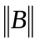.
Для выхода из цикла лучше использовать апостериорную оценку погрешности (это неравенство верно при выполнении условия теоремы)
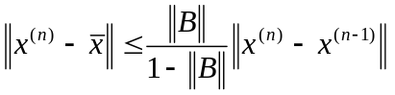.

Метод Зейделя.
Этот метод можно рассматривать как модификацию метода Якоби. Идея заключается в том, что при нахождении очередного (k+1) приближения неизвестного 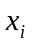 используют уже известные приближения x₁,x₂,...x_{i-1}, а не k-е приближения.
Матрица B=B₁+B₂, где B₁-нижняя треугольная матрица, B₂-верхняя треугольная матрица:
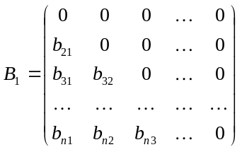 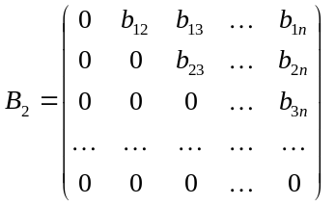.

Тогда расчетные формулы примут вид
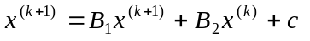.
Теорема. Пусть выполняется условие 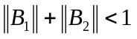. Тогда при любом выборе начального приближения метод Зейделя сходится и верна оценка погрешности
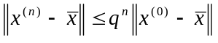, где 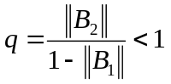.
Теорема. Если матрица А- симметричная и положительно определенная, то при любом выборе начального приближения метод Зейделя сходится со скоростью геометрической прогрессии.

Для выхода из цикла лучше использовать апостериорную оценку погрешности (это неравенство верно при )
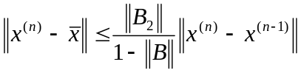.

Метод релаксации.
Суть метода релаксации состоит в следующем. После вычислении очередной i-й компоненты (k+1)-го приближения методом Зейделя производят дополнительно смещение этой компоненты на некоторую величину. Т.о. i-я компонента (k+1)-го приближения вычисляется по формуле
, где - параметр релаксации.
При =1 метод совпадает с методом Зейделя, при>1 - метод последовательной верхней релаксации, при<1 - метод последовательной нижней релаксации. Для симметричной положительно определенной матрицы А метод сходится при любом (

